**ANGULAR**

**Comandos**

Verfificar versión node: node -v

Verificar versión npm: npm -v

**Crear aplicación**

ng new my-store



**Correr servidor para ver proyecto**

ng serve

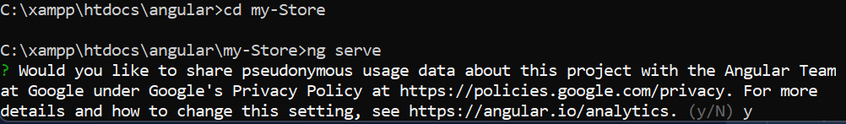

Correr servidor y que abra automáticamente en el navegador

ng serve -o

abrir con otro puerto, en el que se desee

ng serve -o --port=3500

Ver version instalada y dependencias dentro del proyecto

ng version

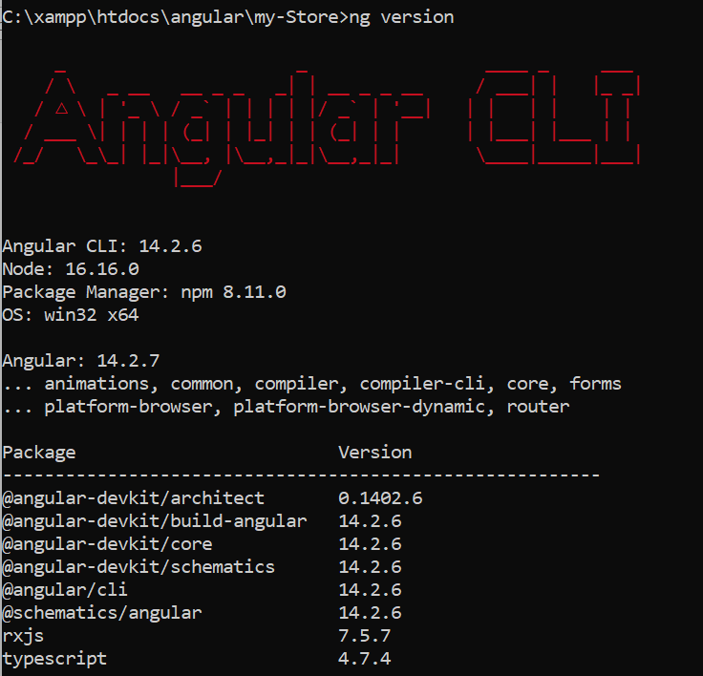

**Abrir editor desde la terminal dentro del proyecto**

code .



Estructura inicial de angular

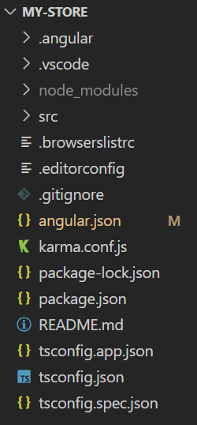

Crear archivo en la raíz del proyecto llamado .nvmrc este archivo es recomendable para colocar la versión de node con la que esta el proyecto.

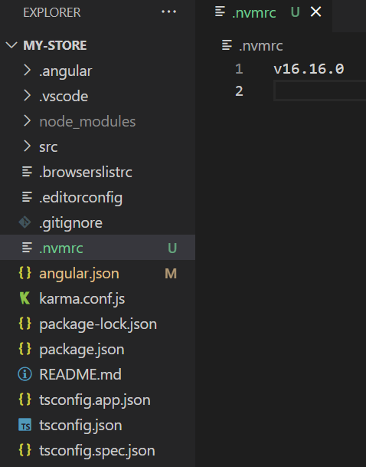

Recomendaciones

**Colocar tipado tanto a variables, funciones, clases**

Variable en un solo tipo en este caso string, o doble tipado.

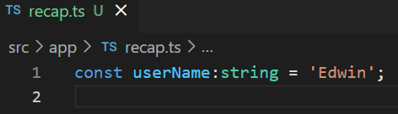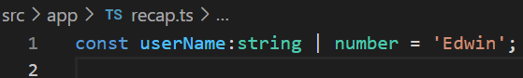

Tipado funciones

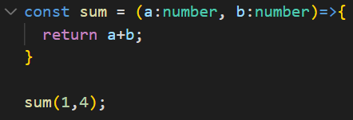

Tipado clases

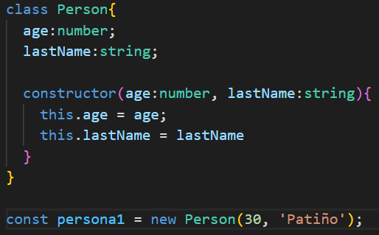

La clase se puede reducir, esto lo permite typescript

